Inscription en ligne à la manifestation nationale

« Les Journées européennes du patrimoine 2018 »

Comment faire ?

Allez sur le site : https://openagenda.com/jep-2018-grand-est

- Créez une fiche par événement (visite, atelier, conférence...) : Si vous organisez plusieurs événements, il est nécessaire de créer un enregistrement pour chaque événement, en l'associant au même lieu.
- N’écrivez pas le titre de vos événements (ou lieux/site) en majuscules.
- Le titre de votre événement ne doit pas comporter le nom du lieu/site de la manifestation.
- Saisissez une Description courte qui résume votre événement.
Puis une Description longue, plus détaillée et plus factuelle.
Visite libre ? Commentée ? Par qui ? Que peut-on voir pendant la visite ? Combien de temps dure t-elle ? Est-il proposé des audio-guides, des livrets-découverte ? etc. La description longue permet aussi d'intégrer des contenus complémentaires type vidéos, images, liens.

Exemple :
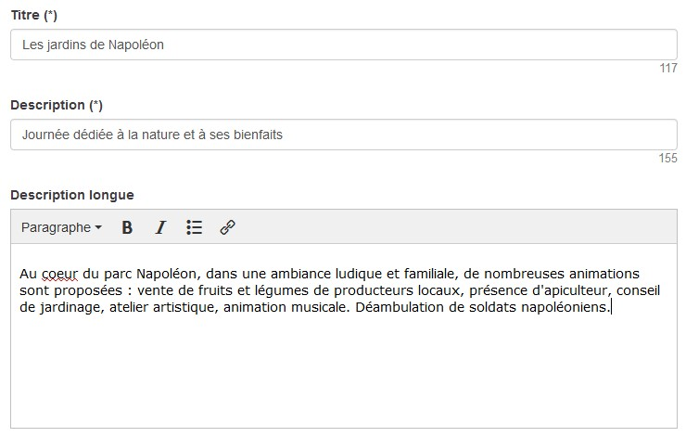
- Ajoutez une image différente pour chaque événement (obligatoire). Poids : moins de 1 Mo.
Attention : ces images seront diffusées libres de droits. Vous devez obtenir l'accord de leur propriétaire si vous n'en êtes pas l'auteur. Et il convient de préciser les informations associées (nom de l’auteur...) dans la champ "Crédits d'images".
Privilégiez des photographies de qualité et représentatives de l’événement.
- Indiquez dans le champ "Conditions", les conditions de participation à l'événement : offres tarifaires, limites de places pour des visites de groupes, etc.
- Le champ "Outils d'inscription" permet d’indiquer les différents moyens de vous contacter (lien, tél., courriel) pour s'inscrire à l'événement si nécessaire.

- Tout événement doit être rattaché au Lieu/Site correspondant en suivant la procédure suivante :
1/ si le site existe déjà (déjà enregistré les années précédentes) : tapez le nom de la commune, puis sélectionnez votre site dans la liste qui apparaît ;
Attention :
    - si un choix s’impose entre plusieurs sites ayant la même dénomination (doublon), privilégiez la dénomination en minuscules (Titre), et merci de nous le signaler (jepgrandest@free.fr).
(ne sont affichées que les 10 premières propositions : pour accéder aux suivantes, cliquez sur les "..." figurant au bas de la liste).
- une fois le Lieu/Site sélectionné, celui-ci n'apparaît dans la fiche d'événement qu'après validation ou enregistrement de votre inscription. Il est nécessaire de visualiser votre enregistrement, une fois celui-ci terminé.
2/ si vous vous inscrivez pour la première fois ou pour l’ouverture d’un nouveau site : si le site n'apparaît pas, vous devrez le créer (à illustrer avec une image différente de celle de l'événement. Poids maxi. : 1 Mo).
Dans l'adresse du Lieu/site, mentionnez la commune avec son code postal, le n° et le nom de la voie.
Après enregistrement de votre inscription, vérifiez sur la carte que le pointeur est situé au bon endroit. Il est possible de déplacer ce pointeur manuellement.

Attention : Vous ne pouvez pas modifier une fiche de Lieu/Site déjà existante ou qui vient d’être créée, mais seulement proposer des modifications à jepgrandest@free.fr.

- Les plages horaires des visites ou des événements sont enregistrées en cliquant et glissant la souris, de l’horaire de début jusqu'à l’horaire de fin.

- Pour terminer, cliquez sur « Créer »

- Les commandes d'affiches sont à effectuer sur le site : https://journeesdupatrimoine.culturecommunication.gouv.fr/Demande-de-materiel

Merci d'essayer de respecter les consignes de saisie figurant sur les différents champs du formulaire.

Pour toute question : jepgrandest@free.fr,
ou bien : http://journeesdupatrimoine.culturecommunication.gouv.fr/Nous-contacter, ou bien : 07 72 77 75 75

Bonne contribution.
Et surtout, merci !

DRAC Grand Est
Agence Bruno Decrock

